

Aix-en-Provence / Promotion A1

Denis FEVRE, Baptiste FISCHINI, Peter GIROMAGNY

**Projet**

**SmartPatate**

Sommaire :

1. Introduction du projet
2. Présentation d’une carte Arduino
3. Les composant principaux
4. **Le condensateur**
5. **Les diodes**
6. Expérience 1
7. Expérience 2
8. Montage final
9. Introduction du projet.

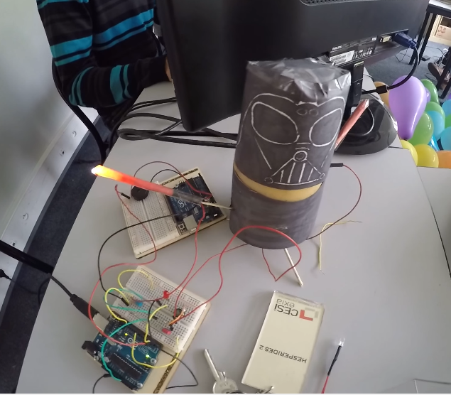Le projet SmartPatate consiste à créer un capteur capacitif, c’est-à-dire un interrupteur intelligent, dont le but est de pouvoir capter, par l’intermédiaire d’une pomme de terre. Par exemple le système permet de détecter si une personne la touche avec un doigt, deux doigts ou alors le saisis avec la main entière.

Pour cela nous avons à notre disposition une carte Arduino qui nous permettra de programmer la SmartPatate aux différentes possibilités de contact et différents composant qui nous permettront de réaliser à bien le projet.

Nous allons vous présentez par la suite certains composant important pour la réalisation de notre projet.

1. Présentation d’une carte Arduino

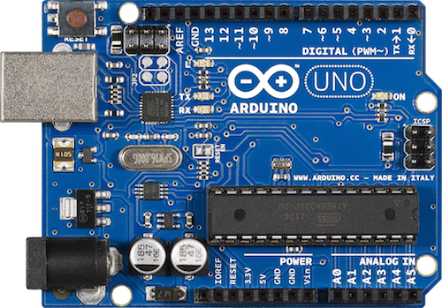Pour le projet on a utilisé une carte Arduino qui est un circuit imprimé en matériel libre possédant un microcontrôleur qui permet de la programmer pour analyser et produire des signaux électriques, de manière à effectuer des tâches diverses.

Elle est constituée de la manière suivante :

Elle est alimentée par le port USB de l’ordinateur situé en haut à droite qui permet aussi de transmettre le programme au circuit.

A droite se trouvent les sorties digitales et en bas à gauche les sorties analogiques. En haut à gauche se trouvent les sorties de voltage ainsi que la terre.

Le bouton en haut à droite permet d’effacer le programme présent sur la Arduino.

Nous allons procéder à la présentation de certain composant présent dans les circuits effectuer durant le projet.

1. Les composants
2. **Le condensateur**

Le condensateur est un composant électronique qui permet de stocker des charges électriques. Il est caractérisé par le coefficient de proportionnalité entre charge et tension qui est appelé capacité électrique, elle est exprimée en farads (F).

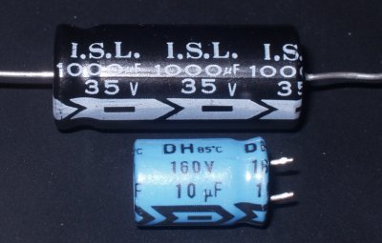

Ci-contre deux condensateurs, celui du haut a une capacité électrique de 1000 µF pour une tension de 35V, celui du dessous lui est à 10 µF pour 160V de tension.

L’intensité du courant qui traverse le condensateur se caractérise de la manière suivante : $i=C\frac{du}{dt}$

* $i$: intensité du courant passant dans le composant (en ampère A).
* $u$: tension aux bornes du composant (en volts V).
* $C$: capacité électrique du condensateur (en farads F).
* $\frac{du}{dt}$: dérivée de la tension par rapport au temps.

D’autres calculs sont utilisés pour des condensateurs en série ou en dérivation par exemple.

* Pour les condensateurs en série, ils sont soumis au même courant ce qui veut dire que la charge stockée par chacun d’eux est identique : $\frac{1}{C_{eq}}=\frac{1}{C1}+\frac{1}{C2}$ donc $C_{eq}= \frac{C_{1} × C_{2}}{C_{1}+ C_{2}}$
* Les condensateurs en dérivation sont soumis à la même tension. $C_{eq}= C1+C2$

Sur les schéma le condensateur est souvent représenté de la manière suivante :

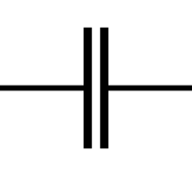

1. **Les diodes**

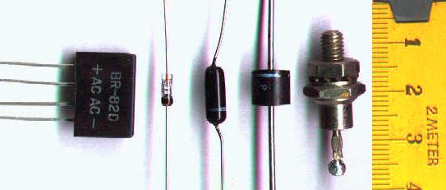La diode est un dipôle non linéaire et polarisé, sont sens de branchement a donc une importance sur son fonctionnement dans le circuit électronique. Ce composant ne laisse passer le courant seulement dans un seul sens. Il est appelé diode de redressement lorsqu’il est utilisé pour réaliser les redresseurs (convertisseur qui alimente une charge qui nécessite de l’être par une tension ou un courant continu), qui permet de transformer le courant alternatif en courant unidirectionnel, c’est-à-dire qu’un courant alternatif est un courant électrique périodique qui sera transformer en un courant qui ne change pas de sens mais dont l’amplitude varie au cours du temps.

1. Expérience 1

La première expérience porte sur le schéma suivant :

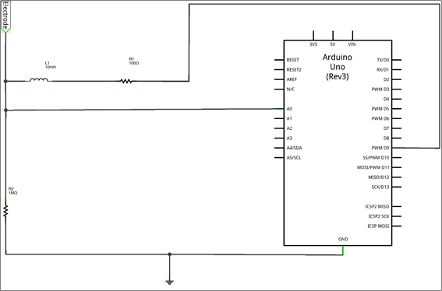

A partir du schéma nous avons reproduit le circuit avec un carte Arduino une breadboard et d’autres composants.

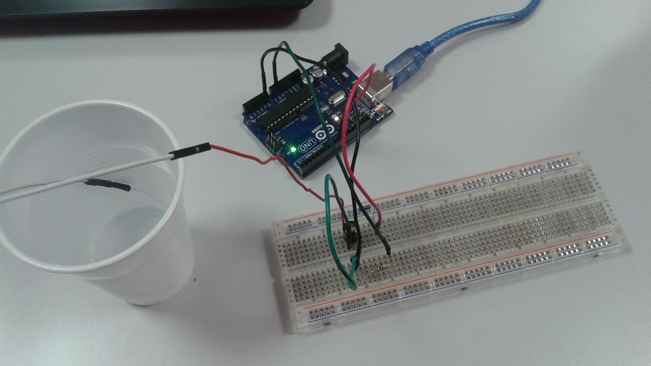

Nous avons donc procédé à un test avec différentes fréquences et nous avons obtenons les valeurs suivantes :



Nous pouvons parler de capteur capacitif car ici le système réagit en fonction de notre corps, on retrouve donc la même composition qu’un condensateur dans le corps humain puisque notre fluide corporel et le reste de notre corps est conducteur et que notre peau nous sert d’isolant.

On peut observer aussi que le signal diminue, est dû à notre peau qui est isolante et qui s’oppose donc au passage du courant, notre peau elle fonctionne aussi comme une grande résistance au final. Donc lorsque le signal ressors il est atténué.

1. Expérience 2

Le second schéma était le suivant :

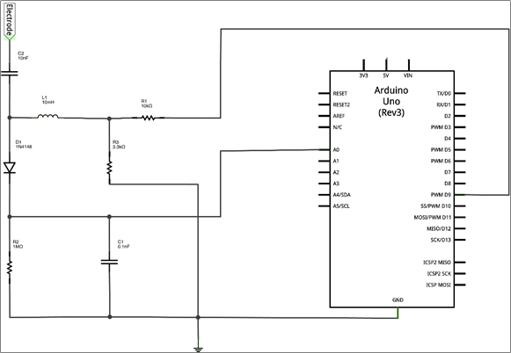

Réalisation du schéma :

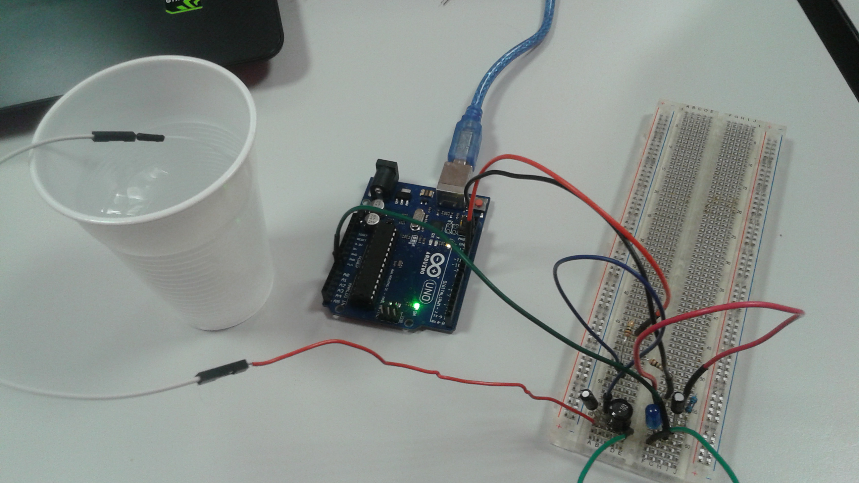

Nous avons donc ensuite observé les évolutions de l’amplitude du signal en fonction de la fréquence utilisée avec l’aide de Scilab, que l’on a testé en attrapant le capteur, en le touchant uniquement et en le plongeant dans de l’eau :

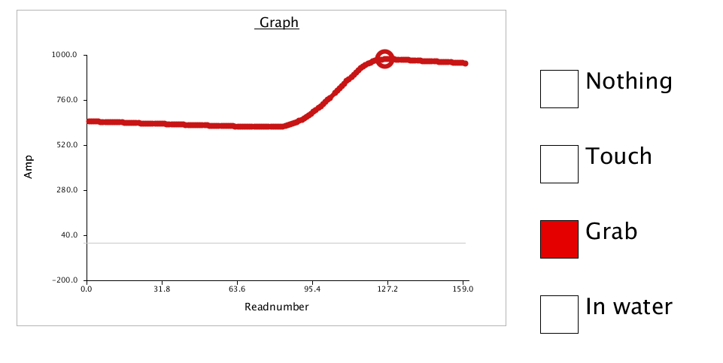

* Lorsque l’on attrape le capteur :
* 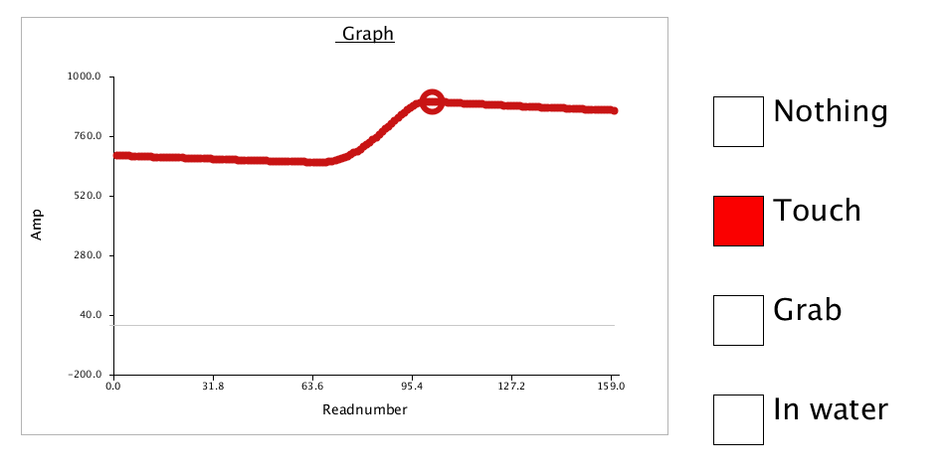Lorsque l’on touche le capteur :
* 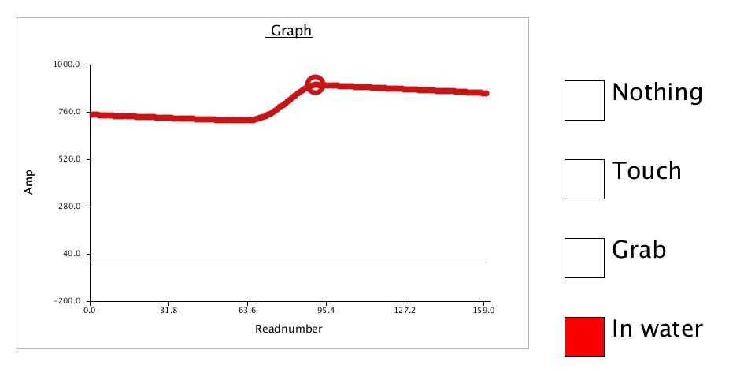Lorsque l’on met le capteur dans l’eau :

1. Montage final

Dans ce montage final nous allons reprendre toutes les connaissances acquises durant les deux dernières expériences, c’est-à-dire avec les condensateurs, les bobines, les résistances… Pour pouvoir ensuite procéder à la réalisation de notre principal objectif dans ce projet qui était de créer un capteur capacitif à partir d’une patate et qui permettra de détecter si on le touche avec un doigt, deux doigts ou bien une saisi en pleine main.

Nous avons réalisé le montage suivant en remplaçant la patate par un gobelet rempli d’eau :

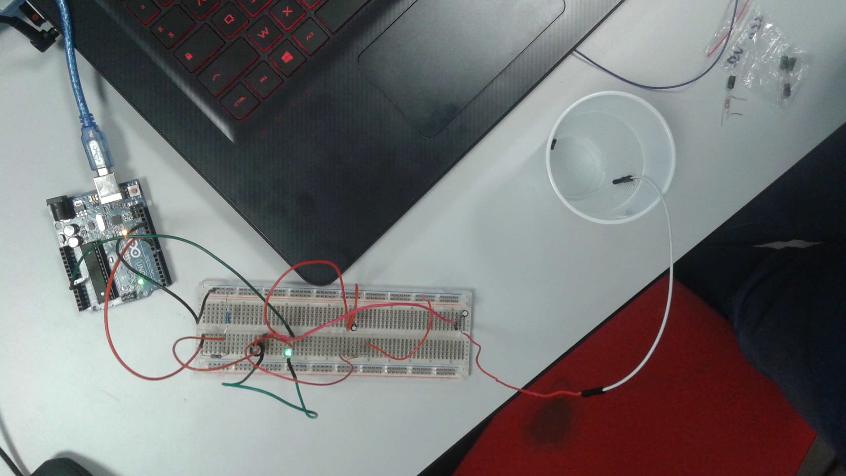

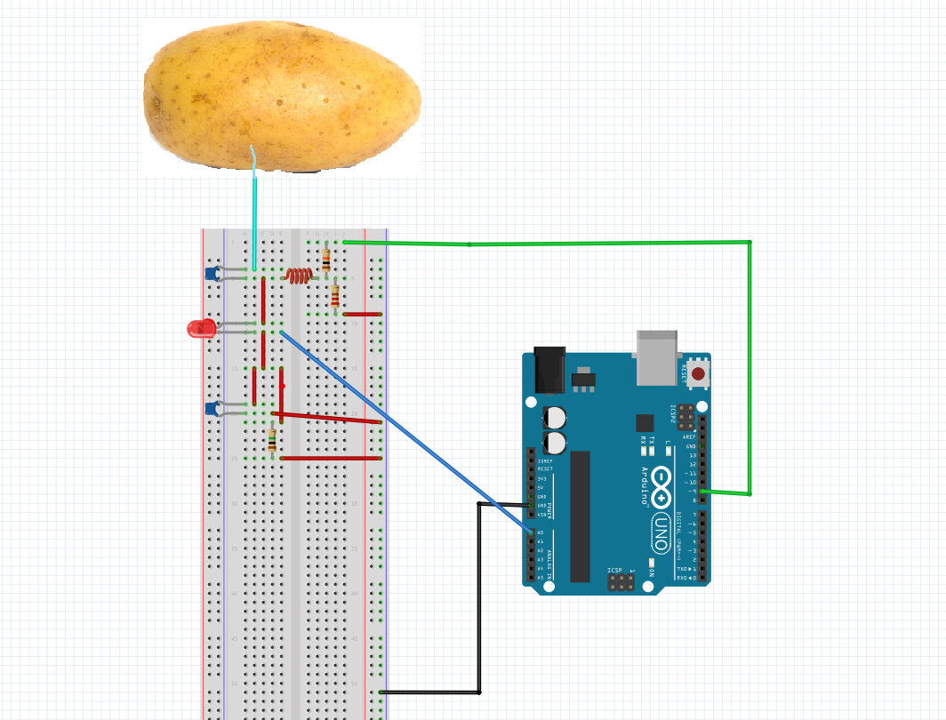Puis nous avons reproduit ce circuit sur 123D Circuit qui est un logicielle de simulation pour carte Arduino en mettant cette fois-ci la patate :

Nous avons donc ensuite réutilisé Scilab pour observer les évolutions de l’amplitude du signal en fonction de la fréquence utilisée avec 4 états différents :

* 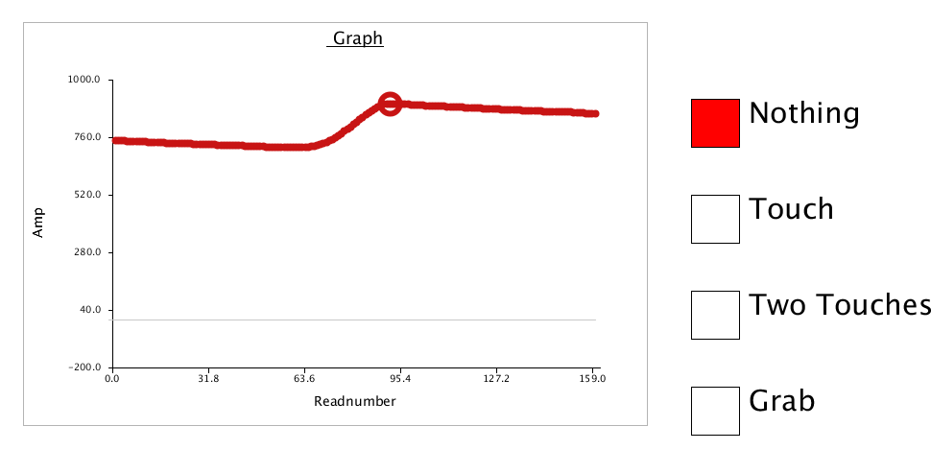Lorsque l’on ne touche pas :
* 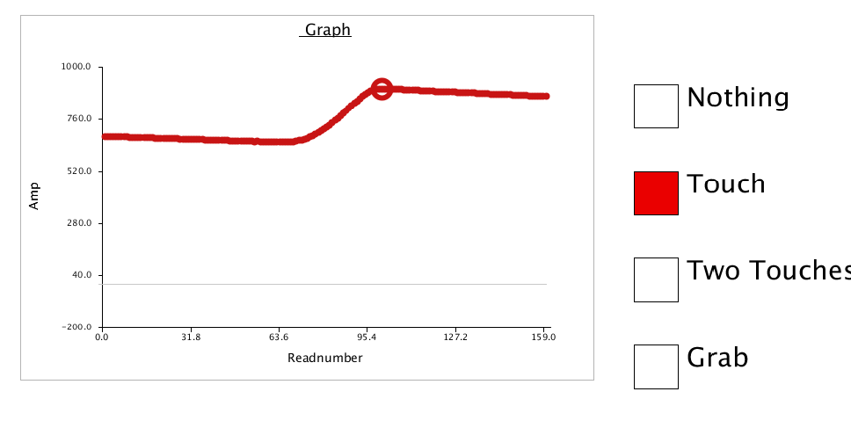Lorsque l’on touche à un doigt :
* 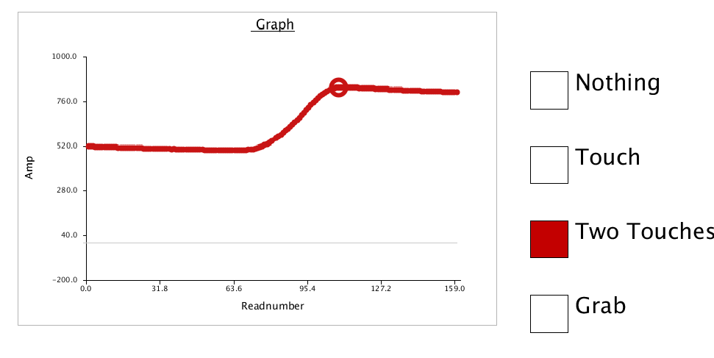Lorsque l’on touche à deux doigts :
* 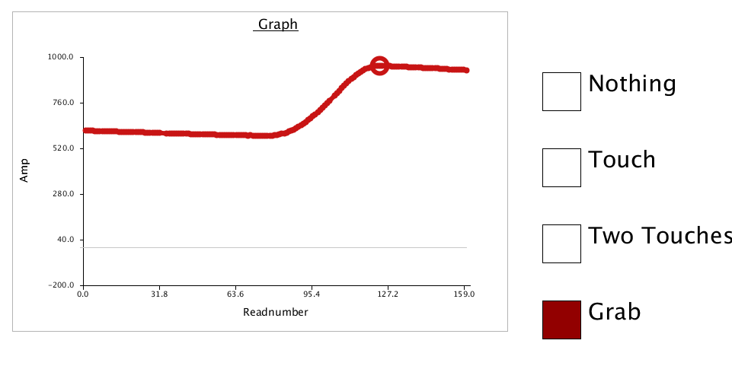Puis si l’on attrape la patate en pleine main :

L’utilisation d’un verre d’eau permet de se comporter comme la patate puisque nous recherchions une grande surface de toucher. Nous voyons bien à chaque toucher que nous faisons que les courbes varient de manièrent différentes. La capacité varie en fonction du toucher appliqué.

Pour finir nous avons pu voir que la réalisation d’un capteur capacitif sensoriel était possible avec une patate.